Aceasta aplicatie are ca scop preluarea de comenzi si transmiterea acestora mai departe catre furnizori.

Pentru dezvoltarea si testarea acestei aplicatii s-au folosit doua fisiere XML,unul este o copie a exemplului primit in documentatia pentru acest test, iar celalalt este o copie usor modificata a acestuia.

**Mod de functionare:**

**Pasul1:**

In momentul in care se apasa butonul “Run” aplicatia cauta in folderul sursa daca exista fisiere de tipul XML, dupa care fisierele XML gasite sunt salvate intr-o lista

In cazul meu calea catre folderul sursa este : "D:\\TestFiles"

**Pasul2:**

Urmatorul pas este citirea pe rand a fiecarui fisier salvat in lista.

Din acestea se extrag informatiile despre fiecare produs comandat si se salveaza intr-un obiect, dupa care fiecare obiect este salvat intr-o lista.

**Pasul3:**

Se salveaza fiecare producator intr-un HashSet.

**Pasul4:**

Pentru fiecare producator se creeaza un nou fisier XML si produsele comandate sunt selectate din lista de obiecte dupa care detaliile despre acestea sunt scrise in fisierul nou creat.

**Pasul5:**

Fisierele XML create pentru fiecare producator sunt afisate atat in consola cat si create in folderul destinatie.

In cazul meu folderul destinatie este: "D:\\ResultTestFiles"

**Input file:**

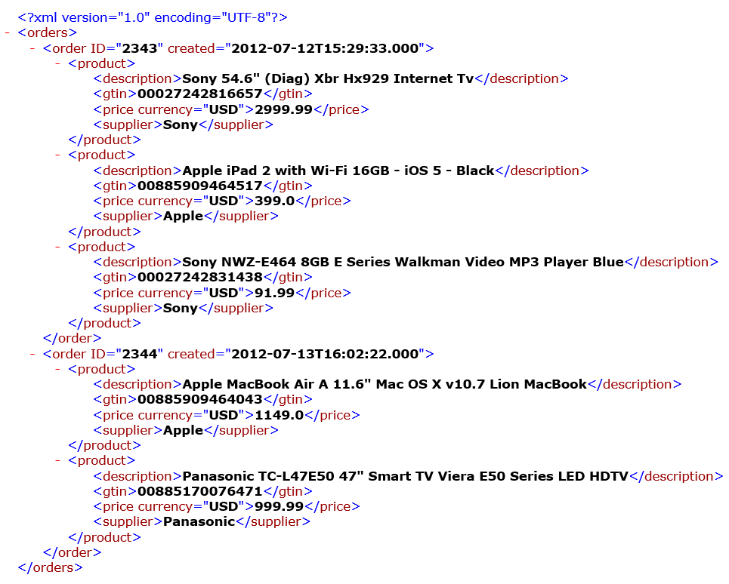

**Output files:**

**Apple file:**

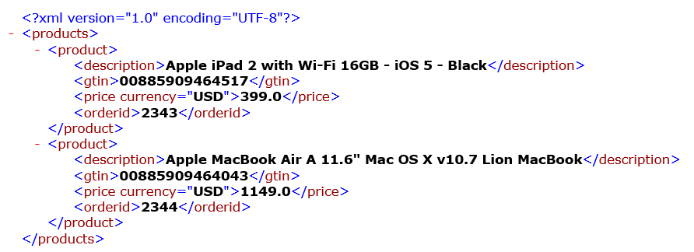

**Panasonic file:**

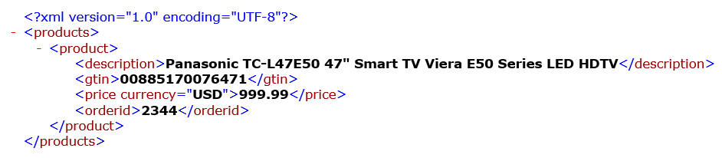

**Sony file:**

